INDICAÇÃO Nº 4290/2017

Sugere ao Poder Executivo Municipal que proceda a roçagem e limpeza da Praça localizada na Rua Haiti com Bolívia no Sartori. (Foto anexa) (A)

Excelentíssimo Senhor Prefeito Municipal,

Nos termos do Art. 108 do Regimento Interno desta Casa de Leis, dirijo-me a Vossa Excelência para sugerir ao setor competente que proceda a roçagem e limpeza da Praça localizada na Rua Haiti com Bolívia no Sartori.

Justificativa:

Fomos procurados por munícipes solicitando essa providencia, pois da forma que se encontra está causando transtornos e insegurança aos frequentadores do local.

Plenário “Dr. Tancredo Neves”, em 02 de Maio de 2017.

José Luís Fornasari

“Joi Fornasari”

Solidariedade

- Vereador -

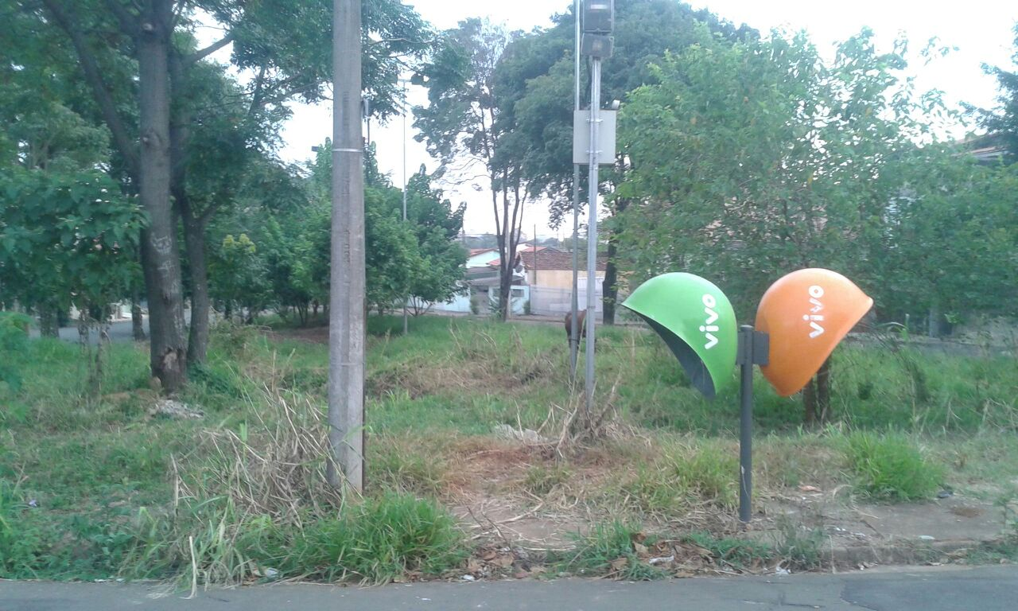

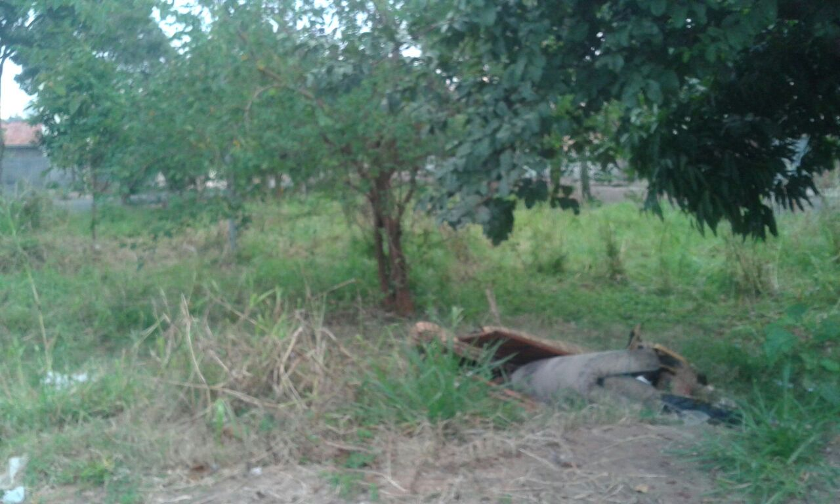

Sugere ao Poder Executivo Municipal que proceda a roçagem e limpeza da Praça localizada na Rua Haiti com Bolívia no Sartori.

